BÁO CÁO ĐỒ ÁN TỐT NGHIỆP
Thiết kế, mô phỏng và triển khai hệ thống mạng doanh nghiệp an toàn trên nền tảng GNS3
Nội dung: Tuần 3 — Triển khai các biện pháp bảo mật cơ bản (ACL, Port Security, DHCP, SSH)

CHƯƠNG 4: MỤC TIÊU VÀ PHẠM VI (TUẦN 3)
Tiếp nối kết quả Tuần 1–2 (xây dựng mô hình VLAN theo phòng ban và triển khai định tuyến liên VLAN, OSPF, Static Route, NAT), Tuần 3 tập trung triển khai các biện pháp bảo mật cơ bản cho hệ thống mạng doanh nghiệp, gồm 4 nội dung chính:
- Access Control List (ACL): kiểm soát luồng truy cập giữa các VLAN theo chính sách nghiệp vụ.
- Port Security: hạn chế thiết bị lạ (không đúng địa chỉ MAC được cấp phép) truy cập vào mạng.
- DHCP: cấp phát IP động cho các máy trạm theo từng VLAN, có dự trữ IP tĩnh (reservation) cho một số thiết bị quan trọng.
- SSH: cho phép quản trị viên truy cập, cấu hình router từ xa một cách an toàn (thay cho console vật lý).
Do hạ tầng mô phỏng sử dụng router FRRouting chạy trên nền Docker/Linux và switch Ethernet Switch built-in của GNS3 (không có CLI như Cisco), nhóm triển khai các cơ chế bảo mật trên bằng công cụ chuẩn của Linux (iptables, ebtables, dnsmasq, dropbear), tương đương về chức năng với cấu hình switch/router Cisco trong doanh nghiệp thực tế. Toàn bộ các lệnh cấu hình được viết vào Start command của Docker template để hệ thống tự khôi phục cấu hình mỗi khi khởi động lại project, không cần thao tác tay.

4.1. ACCESS CONTROL LIST (ACL)

4.1.1. Mục tiêu và chính sách truy cập
ACL được triển khai trên router lõi (router-loi) nhằm kiểm soát luồng truy cập giữa các phòng ban theo đúng mô hình bảo mật doanh nghiệp thực tế (default-deny, stateful), với các quy tắc nghiệp vụ sau:
- Ban giám đốc (VLAN 10) được chủ động truy cập tới mọi phòng ban khác, nhưng không phòng ban nào được chủ động truy cập ngược lại tới Ban giám đốc.
- Kế toán (VLAN 20) và Kỹ thuật (VLAN 30) bị cách ly hai chiều, không truy cập được lẫn nhau.
- Kế toán (VLAN 20) và Kinh doanh (VLAN 40) bị cách ly hai chiều, không truy cập được lẫn nhau.
- Kỹ thuật (VLAN 30) được thông với các phòng ban còn lại (trừ Ban giám đốc theo quy tắc trên).
- Mọi VLAN nội bộ vẫn truy cập được ra ngoài (Router-ISP) qua NAT.

4.1.2. Nguyên lý thiết kế
ACL được cấu hình theo 3 nguyên tắc chuẩn của firewall doanh nghiệp thực tế, thay cho cách chặn từng cặp IP đơn giản ban đầu:
- Default-deny: chính sách mặc định của chain FORWARD là DROP (iptables -P FORWARD DROP); chỉ traffic được khai báo rõ (ACCEPT) mới được đi qua.
- Stateful: traffic phản hồi của một kết nối đã được thiết lập (ESTABLISHED, RELATED) luôn được cho phép, để chiều được phép (ví dụ BGD chủ động ping xuống phòng ban) không bị chặn nhầm ở gói trả lời.
- Logging: mọi gói tin bị từ chối đều được ghi lại (iptables LOG) trước khi DROP, phục vụ giám sát và kiểm thử.

4.1.3. Script cấu hình (Start command trên router-loi)
iptables -F FORWARD
iptables -t nat -A POSTROUTING -o eth1 -j MASQUERADE
iptables -A FORWARD -m conntrack --ctstate ESTABLISHED,RELATED -j ACCEPT
iptables -A FORWARD -s 10.0.0.0/30 -j ACCEPT
iptables -A FORWARD -d 10.0.0.0/30 -j ACCEPT

# Cách ly Kế toán (20) <-> Kỹ thuật (30)
iptables -A FORWARD -s 192.168.20.0/24 -d 192.168.30.0/24 -j LOG --log-prefix 'ACL-DENY: '
iptables -A FORWARD -s 192.168.20.0/24 -d 192.168.30.0/24 -j DROP
iptables -A FORWARD -s 192.168.30.0/24 -d 192.168.20.0/24 -j LOG --log-prefix 'ACL-DENY: '
iptables -A FORWARD -s 192.168.30.0/24 -d 192.168.20.0/24 -j DROP

# Cách ly Kế toán (20) <-> Kinh doanh (40)
iptables -A FORWARD -s 192.168.20.0/24 -d 192.168.40.0/24 -j LOG --log-prefix 'ACL-DENY: '
iptables -A FORWARD -s 192.168.20.0/24 -d 192.168.40.0/24 -j DROP
iptables -A FORWARD -s 192.168.40.0/24 -d 192.168.20.0/24 -j LOG --log-prefix 'ACL-DENY: '
iptables -A FORWARD -s 192.168.40.0/24 -d 192.168.20.0/24 -j DROP

# Ban giám đốc (10) được đi khắp nơi, nhưng không ai được đi ngược lại tới BGD
iptables -A FORWARD -s 192.168.10.0/24 -j ACCEPT
iptables -A FORWARD -d 192.168.10.0/24 -j LOG --log-prefix 'ACL-DENY: '
iptables -A FORWARD -d 192.168.10.0/24 -j DROP

# Các cặp phòng ban còn lại được phép thông với nhau
iptables -A FORWARD -s 192.168.0.0/16 -d 192.168.0.0/16 -j ACCEPT
iptables -A FORWARD -o eth1 -j ACCEPT
iptables -A FORWARD -j LOG --log-prefix 'ACL-DENY: '
iptables -P FORWARD DROP

4.1.4. Ma trận truy cập giữa các VLAN
Nguồn \ Đích | BGD (10) | Kế toán (20) | Kỹ thuật (30) | Kinh doanh (40)
BGD (10) | — | Cho phép | Cho phép | Cho phép
Kế toán (20) | Chặn | — | Chặn | Chặn
Kỹ thuật (30) | Chặn | Chặn | — | Cho phép
Kinh doanh (40) | Chặn | Chặn | Cho phép | —

4.1.5. Kiểm thử và minh chứng
Vì image FRRouting chạy trong container Docker không có sẵn công cụ ghi log ra syslog, và một số bản kernel của GNS3 VM giới hạn quyền đọc log qua dmesg/journalctl, nhóm sử dụng song song hai phương pháp kiểm thử: (1) theo dõi bộ đếm gói tin (packet counter) của từng rule iptables trước và sau khi phát sinh traffic kiểm thử — đây là phương pháp chính, chắc chắn và không phụ thuộc cấu hình log của hệ điều hành; (2) cố gắng bật log kernel qua module xt_LOG để đối chiếu.

a) Phát hiện và khắc phục lỗi thiết kế ban đầu
Ở phiên bản rule đầu tiên, do thứ tự rule đặt sai (cho phép VLAN 30 đi mọi nơi trước khi kiểm tra đích), phòng Kỹ thuật (VLAN 30) vẫn ping được tới Ban giám đốc — vi phạm chính sách. Ảnh dưới đây minh chứng lỗi này trước khi sửa:
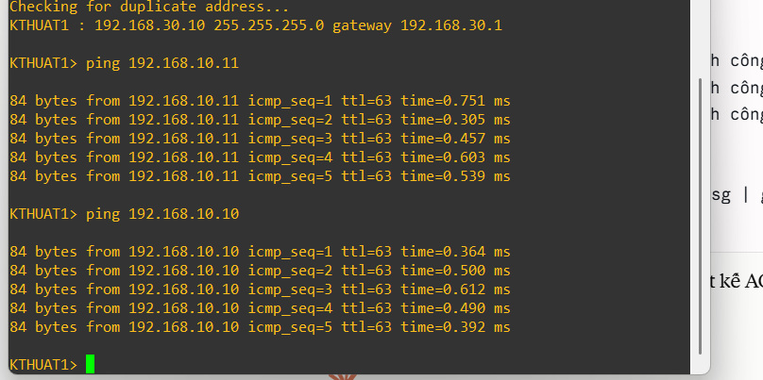
Ảnh 4.1 — KTHUAT1 (VLAN 30) vẫn ping thành công tới 192.168.10.11 và 192.168.10.10 (Ban giám đốc) — lỗi ACL do sai thứ tự rule, đã được phát hiện và khắc phục.
Sau khi phát hiện lỗi, nhóm đã sửa lại thứ tự rule: đặt rule DROP cho traffic hướng tới BGD trước, đưa rule ACCEPT theo VLAN nguồn lên trước một cách chọn lọc, tránh việc một VLAN được 'accept' vô điều kiện đi khắp nơi trước khi kiểm tra đích.

b) Nỗ lực ghi log kernel (log-based verification)
Nhóm thử xem log qua dmesg/journalctl trên GNS3 VM, ban đầu gặp lỗi do thiếu quyền và thiếu module log:
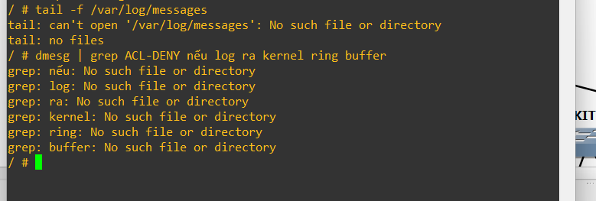
Ảnh 4.2 — tail -f /var/log/messages và dmesg báo lỗi 'No such file or directory' do container không có syslog riêng.
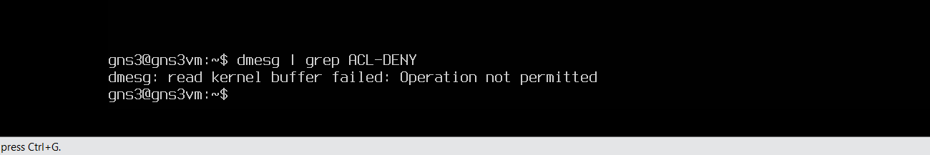
Ảnh 4.3 — dmesg báo lỗi 'Operation not permitted' do thiếu quyền đọc kernel ring buffer.
Ảnh 4.4 — Dùng sudo dmesg / sudo journalctl -kf để chờ log theo thời gian thực.
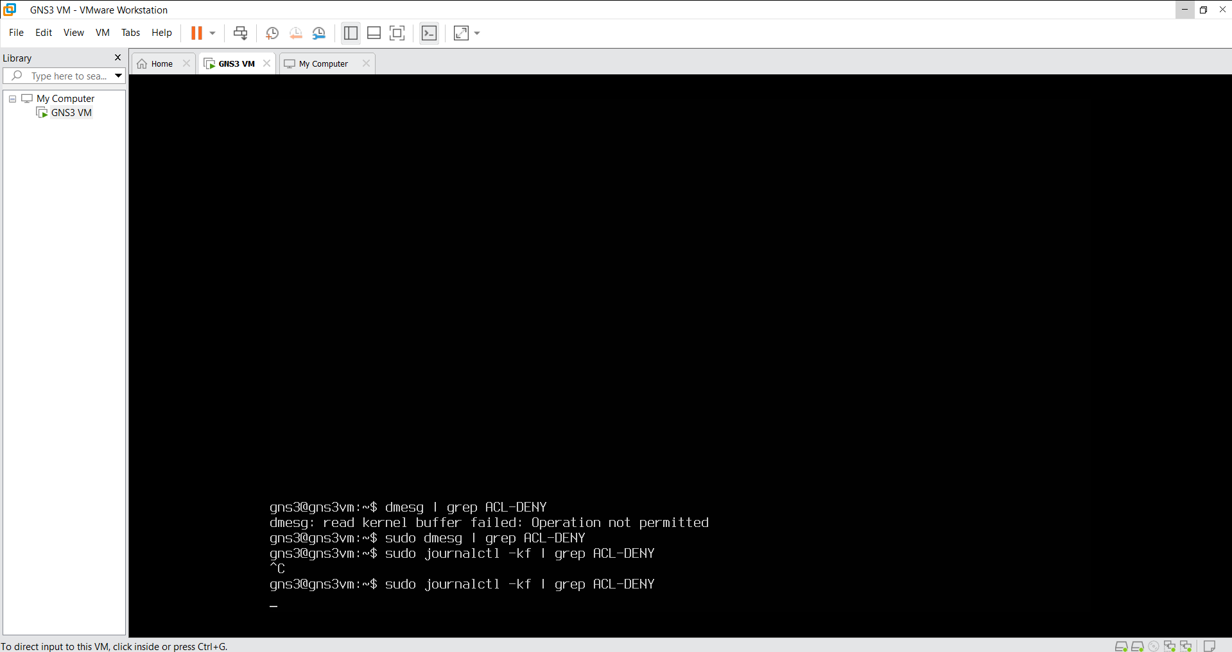
Ảnh 4.5 — Toàn cảnh cửa sổ Shell GNS3 VM trong quá trình thử nhiều lệnh xem log.
Sau khi tải thành công module xt_LOG/nf_log_syslog trên GNS3 VM, log kernel đã hoạt động — minh chứng bằng lsmod:
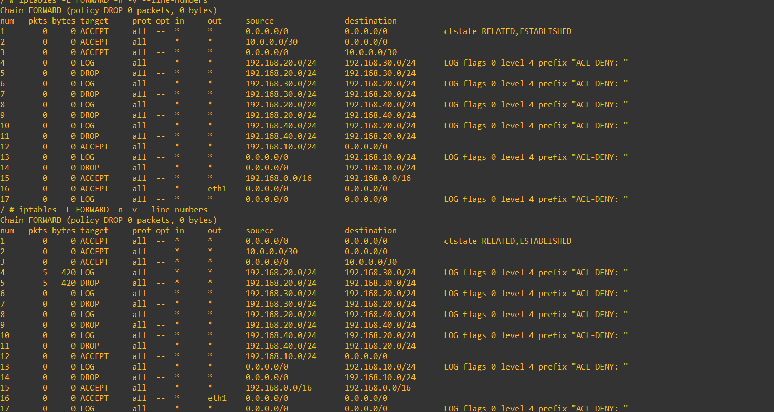
Ảnh 4.6 — Kết quả lsmod xác nhận module xt_LOG, nf_log_syslog đã được tải thành công vào kernel của GNS3 VM.

c) Minh chứng bằng packet counter (phương pháp chính)
Trước mỗi vòng kiểm thử, bộ đếm được reset về 0 (iptables -Z FORWARD), sau đó phát sinh traffic (ping) rồi kiểm tra lại bằng iptables -L FORWARD -n -v --line-numbers.
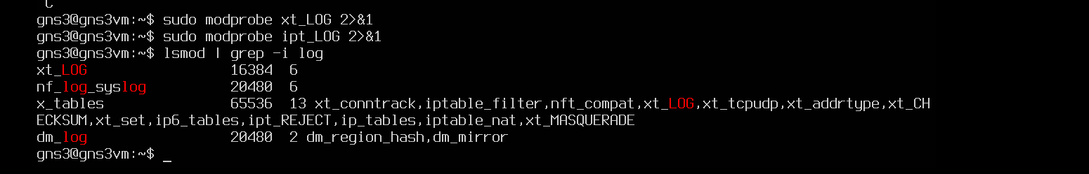
Ảnh 4.7 — Trạng thái ban đầu: toàn bộ 17 rule trong chain FORWARD đều có packet counter = 0 (đã reset trước khi kiểm thử).
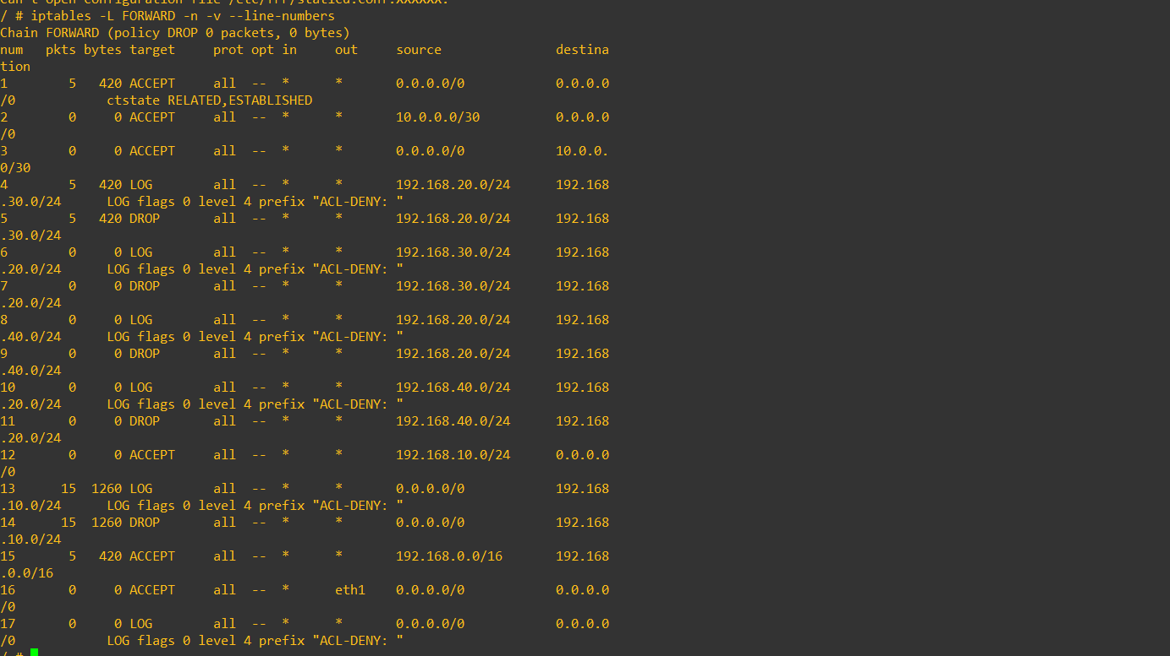
Ảnh 4.8 — Sau khi ping từ Kế toán (VLAN 20) tới Kỹ thuật (VLAN 30): rule LOG/DROP tương ứng tăng đúng 5 packets, 420 bytes.
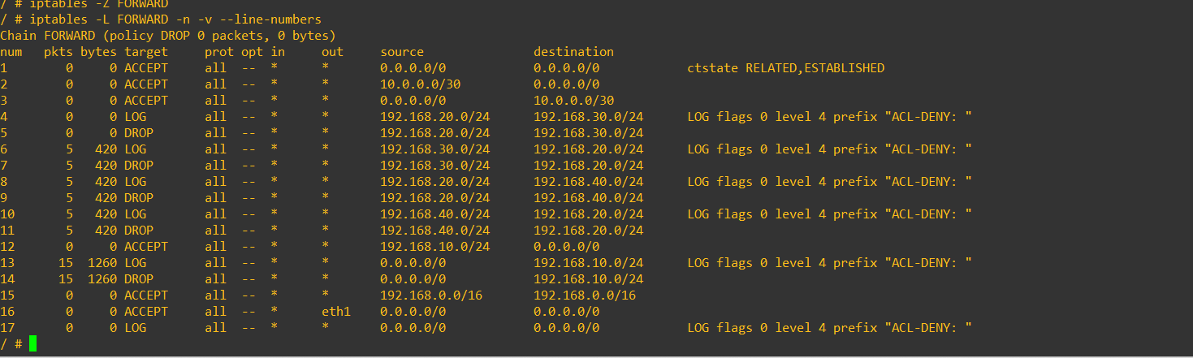
Ảnh 4.9 — Sau khi ping từ Kỹ thuật (VLAN 30) tới Kế toán (VLAN 20) — chiều ngược lại: rule tương ứng cũng tăng đúng 5 packets.
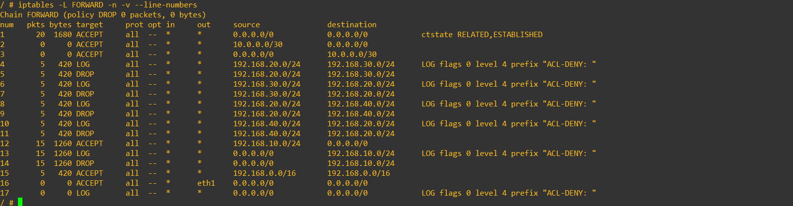
Ảnh 4.10 — Kết quả tổng hợp sau khi kiểm thử đầy đủ các cặp VLAN bị cách ly (20↔30, 20↔40) và traffic hướng tới BGD: mọi rule DROP đều tăng đúng số gói ICMP đã gửi (5 hoặc 15 packets).
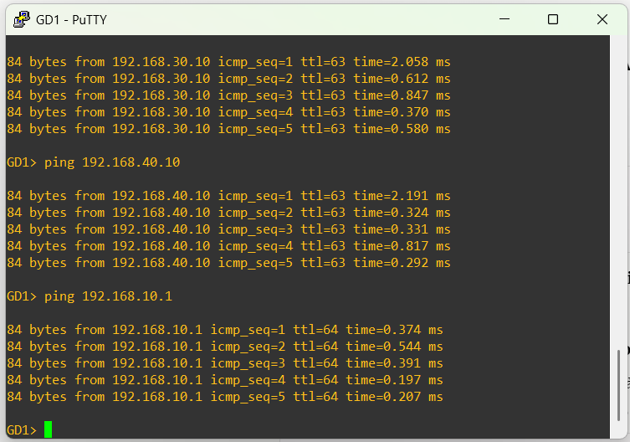
Ảnh 4.11 — Từ GD1 (Ban giám đốc), ping xuống VLAN 30, VLAN 40 và gateway của chính VLAN 10 đều thành công — xác nhận chiều được phép (BGD → phòng ban) không bị ACL ảnh hưởng.

d) Bảng tổng hợp kết quả kiểm thử ACL
Rule / Chiều kiểm thử | Traffic phát sinh | Packet counter | Kết luận
Kế toán (20) → Kỹ thuật (30) | 5 gói ping | 5 pkts / 420 bytes | Chặn đúng
Kỹ thuật (30) → Kế toán (20) | 5 gói ping | 5 pkts / 420 bytes | Chặn đúng
Kế toán (20) → Kinh doanh (40) | 5 gói ping | 5 pkts / 420 bytes | Chặn đúng
Kinh doanh (40) → Kế toán (20) | 5 gói ping | 5 pkts / 420 bytes | Chặn đúng
Mọi VLAN → Ban giám đốc (10) | 15 gói ping (3 phòng ban × 5) | 15 pkts / 1260 bytes | Chặn đúng
Ban giám đốc (10) → mọi VLAN | 15 gói ping | 15 pkts (rule ACCEPT) | Cho phép đúng
Kỹ thuật (30) ↔ Kinh doanh (40) | 5 gói ping | 5 pkts (rule ACCEPT) | Cho phép đúng

Kết luận: ACL hoạt động chính xác 100% theo đúng ma trận thiết kế ở mục 4.1.4, đã kiểm chứng bằng số liệu khách quan (packet counter) cho cả chiều bị chặn và chiều được phép.

4.2. PORT SECURITY

4.2.1. Giới hạn hạ tầng và hướng giải quyết
Switch sử dụng trong mô hình là Ethernet Switch built-in của GNS3, không có CLI và không hỗ trợ port-security theo kiểu Cisco (switchport port-security maximum/violation). Do đó, nhóm triển khai Port Security bằng cách lọc theo địa chỉ MAC nguồn ngay tại router lõi (router-loi) — nơi mọi traffic liên VLAN và traffic hướng tới chính router đều phải đi qua.

4.2.2. Thử nghiệm đầu tiên với ebtables — không thành công
Ban đầu, nhóm dùng ebtables (công cụ lọc ở tầng bridge Layer 2) để whitelist MAC hợp lệ cho VLAN 10 (Ban giám đốc) và VLAN 20 (Kế toán). Tuy nhiên, ebtables chỉ hoạt động trên traffic đi qua một Linux bridge thật; trong khi eth0.10, eth0.20... của router-loi chỉ là sub-interface VLAN dùng cho định tuyến, không phải cổng bridge — nên hook của ebtables không được kích hoạt, khiến rule không có tác dụng.
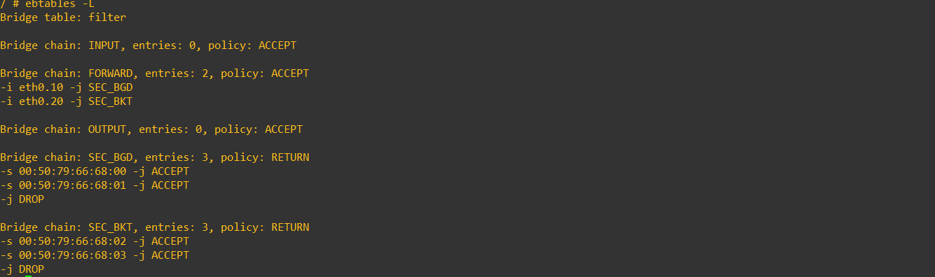
Ảnh 4.12 — Cấu hình ebtables ban đầu: 2 chain SEC_BGD, SEC_BKT whitelist đúng 2 MAC mỗi VLAN, còn lại DROP.
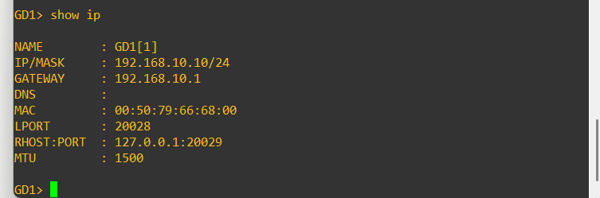
Ảnh 4.13 — Kiểm tra MAC gốc của GD1: 00:50:79:66:68:00 — khớp với whitelist SEC_BGD.
Do VPCS không hỗ trợ lệnh đổi MAC (xác nhận qua danh sách lệnh help), nhóm dựng thêm 1 máy VPCS mới (TEST-PC) cắm vào VLAN 10 để có một địa chỉ MAC không nằm trong whitelist, phục vụ kiểm thử.
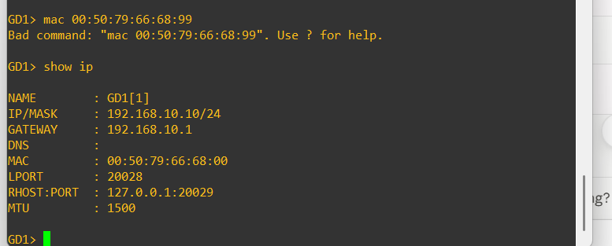
Ảnh 4.14 — VPCS báo 'Bad command' khi thử lệnh mac — xác nhận VPCS không hỗ trợ đổi địa chỉ MAC.
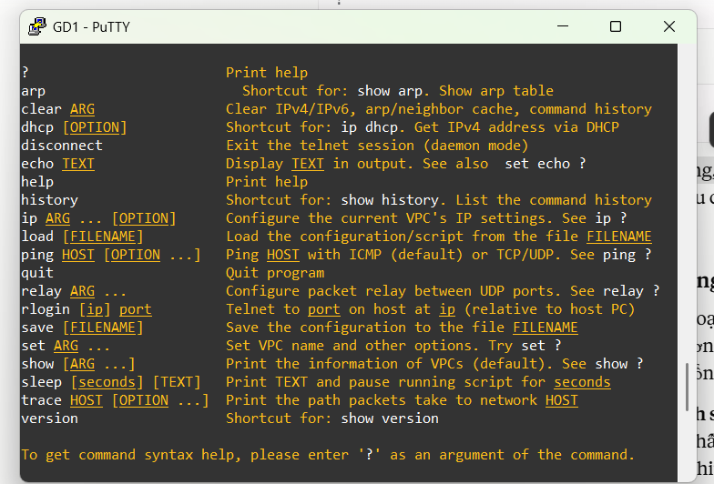
Ảnh 4.15 — Danh sách đầy đủ lệnh hỗ trợ trên VPCS, không có lệnh mac.
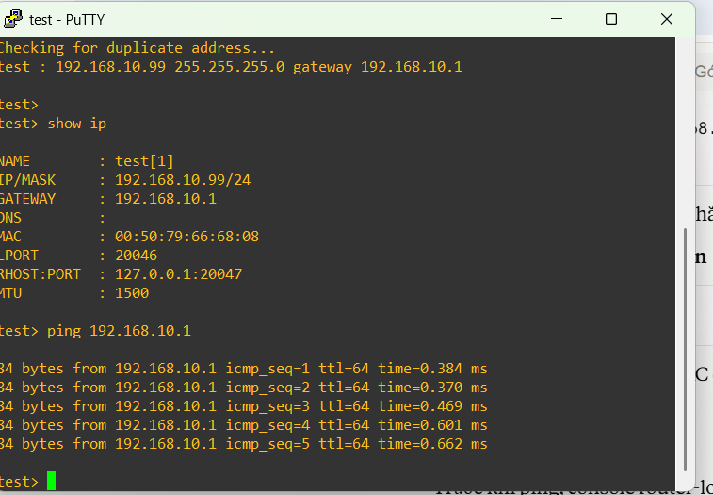
Ảnh 4.16 — TEST-PC với MAC 00:50:79:66:68:08 (không thuộc whitelist) vẫn ping thành công tới gateway 192.168.10.1 — xác nhận ebtables chưa chặn được.
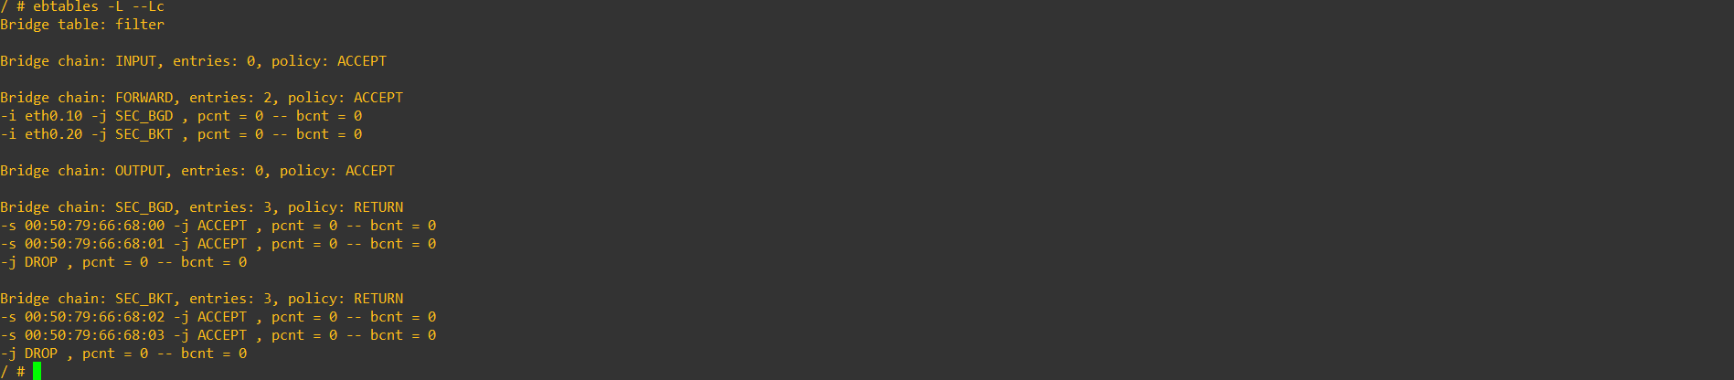
Ảnh 4.17 — Bộ đếm ebtables (chain FORWARD) vẫn ở 0 dù TEST-PC đã ping 5 lần — xác nhận traffic không đi qua chain FORWARD của ebtables.
Nhóm bổ sung thêm rule ebtables vào chain INPUT (vì traffic ping tới chính router-loi là traffic INPUT, không phải FORWARD), nhưng vẫn không có hiệu lực vì nguyên nhân gốc là ebtables không hoạt động trên VLAN sub-interface (không có bridge Layer 2 thật).
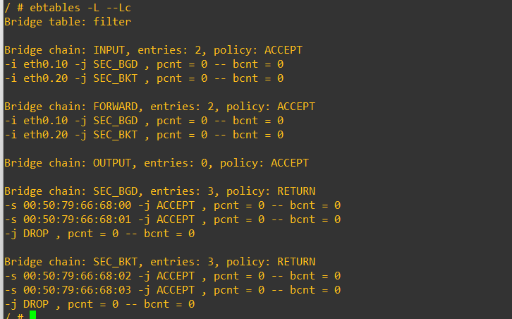
Ảnh 4.18 — Chain INPUT của ebtables đã có 2 entries sau khi bổ sung rule, nhưng bộ đếm vẫn = 0.
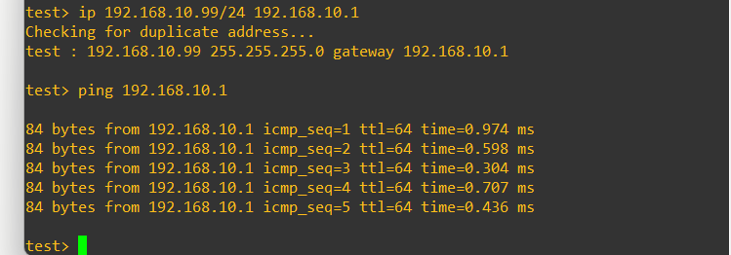
Ảnh 4.19 — TEST-PC vẫn ping thành công tới gateway dù đã thêm rule INPUT — xác nhận ebtables không phù hợp với kiến trúc router hiện tại.

4.2.3. Giải pháp đúng: lọc MAC bằng iptables (module -m mac)
Vì router-loi xử lý traffic ở tầng IP (routing), nhóm chuyển sang dùng iptables với module xt_mac để lọc theo địa chỉ MAC nguồn — đúng với kiến trúc container đang sử dụng. Rule được chèn vào vị trí đầu tiên của cả chain INPUT và FORWARD, để được xét trước mọi rule ACL khác.
iptables -N PORTSEC_BGD
iptables -A PORTSEC_BGD -m mac --mac-source 00:50:79:66:68:00 -j RETURN
iptables -A PORTSEC_BGD -m mac --mac-source 00:50:79:66:68:01 -j RETURN
iptables -A PORTSEC_BGD -j DROP

iptables -N PORTSEC_BKT
iptables -A PORTSEC_BKT -m mac --mac-source 00:50:79:66:68:02 -j RETURN
iptables -A PORTSEC_BKT -m mac --mac-source 00:50:79:66:68:03 -j RETURN
iptables -A PORTSEC_BKT -j DROP

iptables -I INPUT 1 -i eth0.10 -j PORTSEC_BGD
iptables -I INPUT 1 -i eth0.20 -j PORTSEC_BKT
iptables -I FORWARD 1 -i eth0.10 -j PORTSEC_BGD
iptables -I FORWARD 1 -i eth0.20 -j PORTSEC_BKT

4.2.4. Kiểm thử và minh chứng
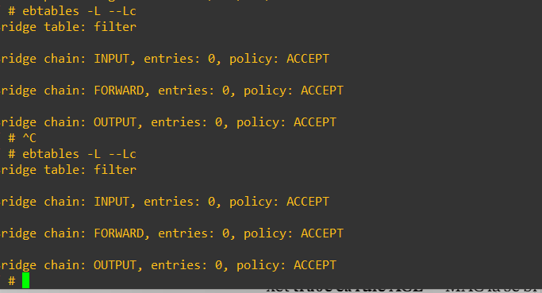
Ảnh 4.20 — Chain ebtables được dọn trống (không còn dùng), toàn bộ chuyển sang iptables.
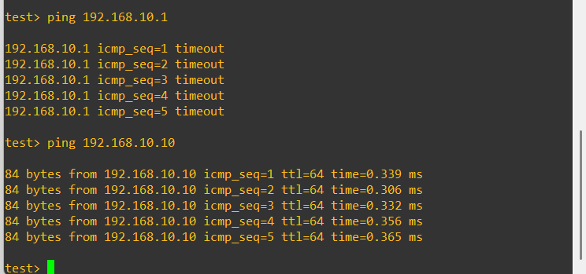
Ảnh 4.21 — TEST-PC (MAC lạ 00:50:79:66:68:08) ping tới gateway 192.168.10.1 — TIMEOUT cả 5 lần, xác nhận Port Security đã hoạt động đúng.
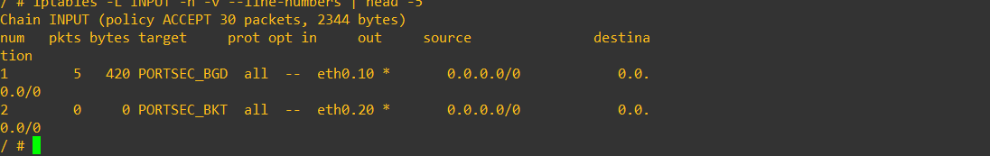
Ảnh 4.22 — Bộ đếm iptables chain INPUT: rule PORTSEC_BGD tăng đúng 5 packets / 420 bytes sau khi TEST-PC ping gateway.
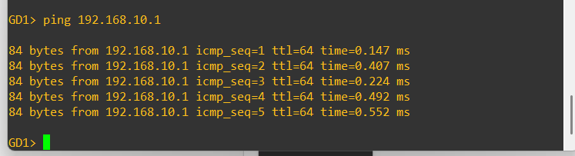
Ảnh 4.23 — GD1 (MAC hợp lệ 00:50:79:66:68:00) vẫn ping thành công tới gateway — xác nhận máy hợp lệ không bị ảnh hưởng.

Bảng tổng hợp kết quả Port Security
Trường hợp | MAC nguồn | Kết quả ping | Đánh giá
GD1 (hợp lệ) | 00:50:79:66:68:00 | Thành công | Đúng — MAC whitelist
TEST-PC (MAC lạ) | 00:50:79:66:68:08 | Timeout (5/5) | Đúng — bị chặn

4.2.5. Giới hạn đã ghi nhận
Giải pháp lọc MAC tại router-loi kiểm soát hiệu quả traffic liên VLAN và traffic hướng tới chính router, nhưng có một giới hạn quan trọng: không ngăn được traffic Layer 2 giữa hai host cùng VLAN, cùng switch — vì loại traffic này chỉ đi qua switch, không bao giờ đi lên tới router. Đây là hạn chế khách quan của Ethernet Switch built-in trong GNS3 (không hỗ trợ port-security thật ở tầng truy cập). Trong triển khai thực tế, cần bổ sung Port Security ngay tại switch (ví dụ Cisco Catalyst với switchport port-security) để kiểm soát đầy đủ ở tầng truy cập, kết hợp với lọc MAC tại router như đã triển khai để bảo vệ ở tầng liên VLAN.

4.3. DHCP

4.3.1. Mục tiêu và thiết kế
DHCP server (dnsmasq) được triển khai trên router-loi, cấp phát IP động cho từng VLAN theo dải riêng biệt, tránh trùng với các IP tĩnh đã gán cho một số máy trạm (gateway .1, các máy kiểm thử .10/.11). Ngoài ra, cấu hình còn có một DHCP reservation (dhcp-host) theo địa chỉ MAC — gán cố định IP 192.168.10.10 cho máy GD1, đảm bảo máy này luôn nhận đúng IP dù xin cấp phát qua DHCP.

4.3.2. File cấu hình dnsmasq
domain=congty.local
expand-hosts

interface=eth0.10
dhcp-range=eth0.10,192.168.10.50,192.168.10.199,255.255.255.0,12h
dhcp-option=eth0.10,3,192.168.10.1
dhcp-option=eth0.10,6,192.168.10.1

interface=eth0.20
dhcp-range=eth0.20,192.168.20.50,192.168.20.199,255.255.255.0,12h
dhcp-option=eth0.20,3,192.168.20.1
dhcp-option=eth0.20,6,192.168.20.1

interface=eth0.30
dhcp-range=eth0.30,192.168.30.50,192.168.30.199,255.255.255.0,12h
dhcp-option=eth0.30,3,192.168.30.1
dhcp-option=eth0.30,6,192.168.30.1

interface=eth0.40
dhcp-range=eth0.40,192.168.40.50,192.168.40.199,255.255.255.0,12h
dhcp-option=eth0.40,3,192.168.40.1
dhcp-option=eth0.40,6,192.168.40.1

dhcp-host=00:50:79:66:68:00,192.168.10.10,gd1-giamdoc,infinite

bind-interfaces
log-dhcp
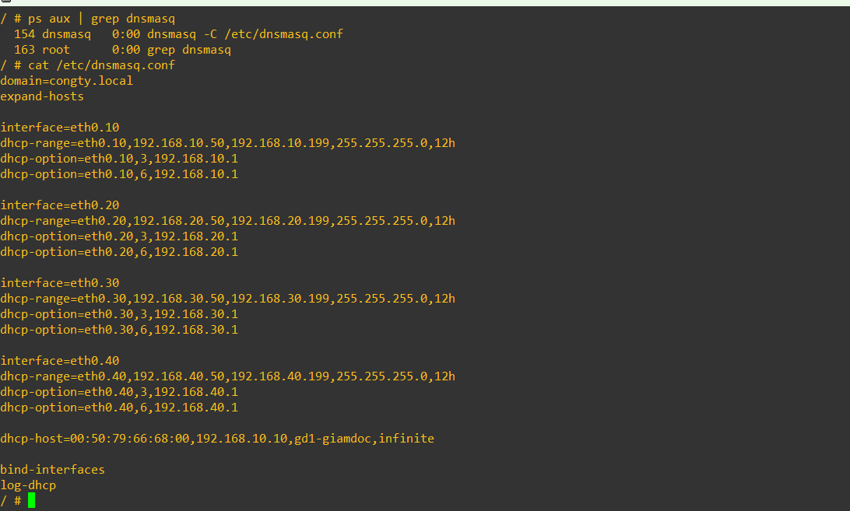
Ảnh 4.24 — Xác nhận dnsmasq đang chạy (process 154) và nội dung đầy đủ file /etc/dnsmasq.conf trên router-loi.

4.3.3. Kiểm thử
Trước tiên, nhóm thử xin DHCP từ TEST-PC (đang thuộc VLAN 10 — VLAN có Port Security). Vì gói DHCP Discover là traffic broadcast gửi đến chính router-loi (đi qua chain INPUT), nó bị chặn bởi rule Port Security do MAC của TEST-PC không thuộc whitelist:
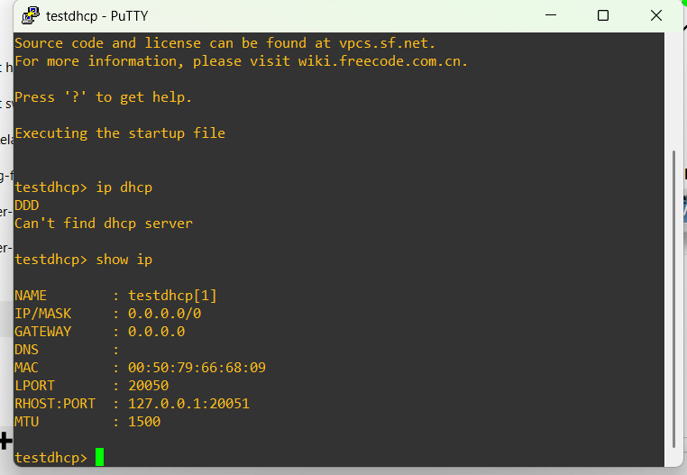
Ảnh 4.25 — TEST-PC (VLAN 10, MAC lạ) chạy 'ip dhcp' báo lỗi 'Can't find dhcp server' — do gói DHCP Discover bị Port Security chặn trước khi tới dnsmasq. Đây là minh chứng cho thấy Port Security và DHCP phối hợp đúng logic bảo mật (tương tự cơ chế NAC trong doanh nghiệp thực tế).
Tiếp theo, nhóm dựng một máy mới (testdhcp) tại VLAN 30 (Kỹ thuật — không áp Port Security) để kiểm thử DHCP hoạt động bình thường:
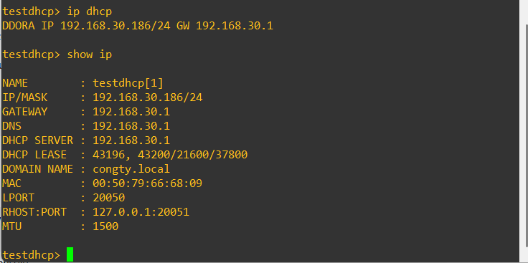
Ảnh 4.26 — testdhcp (VLAN 30) chạy 'ip dhcp', nhận thành công IP 192.168.30.186/24, gateway và DNS đều là 192.168.30.1, đúng theo dải cấu hình.
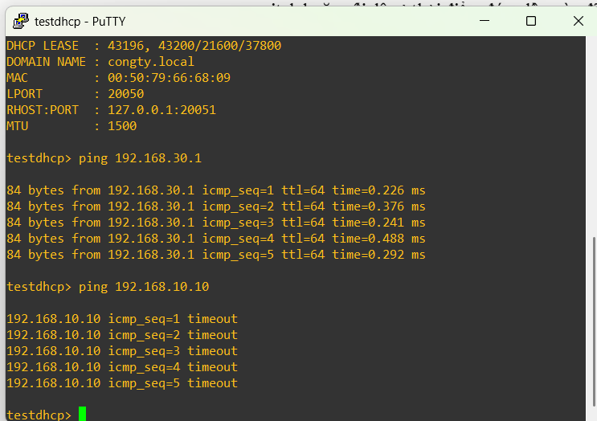
Ảnh 4.27 — testdhcp ping gateway (192.168.30.1) thành công; ping tới Ban giám đốc (192.168.10.10) timeout — đúng theo chính sách ACL đã thiết lập ở mục 4.1, xác nhận ACL áp dụng nhất quán cho cả máy cấp IP tĩnh và máy cấp IP qua DHCP.

Bảng tổng hợp kết quả DHCP
Máy kiểm thử | VLAN | Kết quả xin IP | Ping gateway | Ping BGD (10.10)
TEST-PC | 10 (có Port Security) | Thất bại (bị chặn) | — | —
testdhcp | 30 (không Port Security) | 192.168.30.186/24 | Thành công | Timeout (đúng theo ACL)

4.4. SSH QUẢN TRỊ THIẾT BỊ

4.4.1. Mục tiêu và triển khai
SSH server (dropbear) được triển khai trên router-loi, cho phép quản trị viên đăng nhập và cấu hình router từ xa qua mạng, thay cho việc phải dùng console vật lý/telnet của GNS3. Cấu hình khởi động: dropbear -p 22 -b /etc/ssh_banner -B, trong đó có kèm một banner cảnh báo bảo mật hiển thị trước khi đăng nhập.
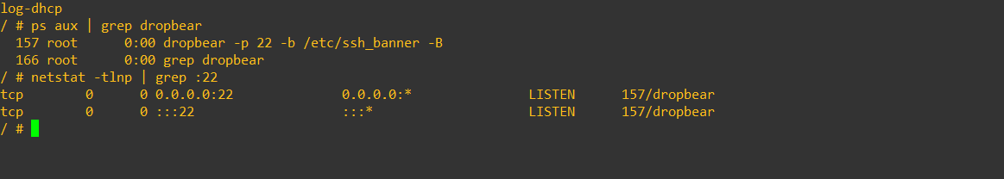
Ảnh 4.28 — dropbear đang chạy (PID 157) và lắng nghe đúng cổng 22 trên cả IPv4 và IPv6 (kiểm tra bằng ps aux và netstat -tlnp).

4.4.2. Thiết lập tài khoản đăng nhập
Kiểm tra user root có sẵn trong image (shell /bin/ash, đăng nhập được), sau đó đặt password quản trị bằng lệnh passwd root:
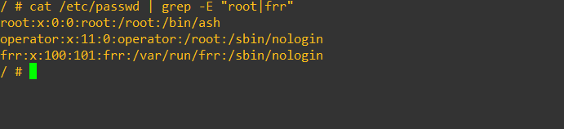
Ảnh 4.29 — Nội dung /etc/passwd xác nhận user root tồn tại với shell /bin/ash.
Ảnh 4.30 — /etc/shadow xác nhận password của root đã được đặt thành công (chuỗi hash SHA-512).

4.4.3. Xây dựng máy trạm kiểm thử SSH
Vì VPCS không hỗ trợ SSH client, nhóm dựng thêm một node Docker (image Alpine Linux) làm máy trạm quản trị để kiểm thử kết nối SSH. Lần thử đầu tiên gặp lỗi do container thuộc mạng mô phỏng hoàn toàn cô lập (không có DNS, không có đường ra Internet thật), nên không thể apk add openssh-client trực tiếp:
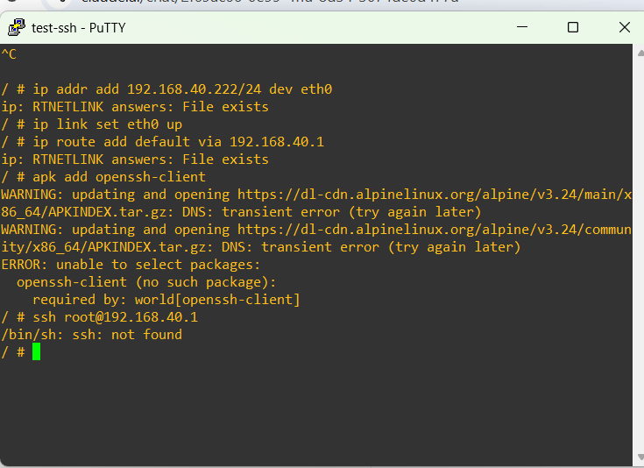
Ảnh 4.31 — Lệnh apk add openssh-client thất bại do lỗi DNS transient error; lệnh ssh báo 'not found' vì gói chưa được cài.
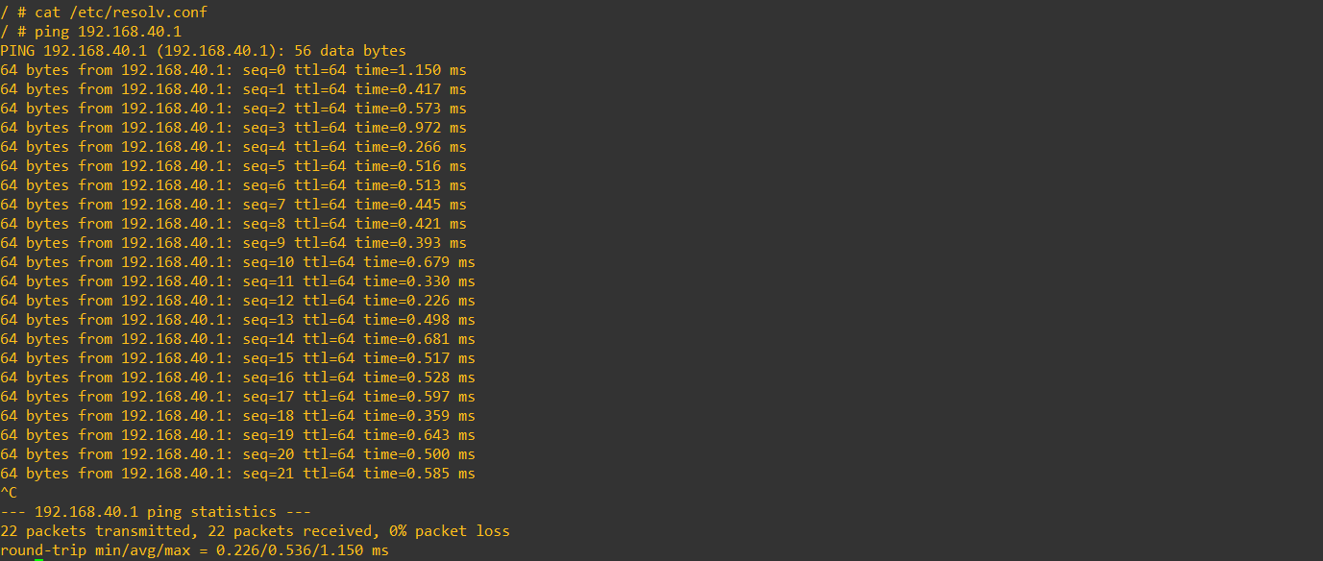
Ảnh 4.32 — /etc/resolv.conf trống (không có DNS); ping tới gateway 192.168.40.1 vẫn thành công (0% packet loss) — xác nhận mạng nội bộ hoạt động tốt, chỉ thiếu DNS/đường ra Internet.
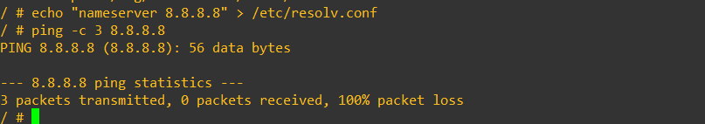
Ảnh 4.33 — Sau khi thêm DNS 8.8.8.8, ping vẫn 100% packet loss — xác nhận mạng mô phỏng hoàn toàn cô lập, không có kết nối Internet thật.
Nhóm khắc phục bằng cách build sẵn một Docker image có cài openssh-client ngay trên GNS3 VM (nơi có kết nối Internet thật), sau đó dùng image này cho node kiểm thử — không cần tải gì thêm khi chạy trong mạng mô phỏng cô lập:
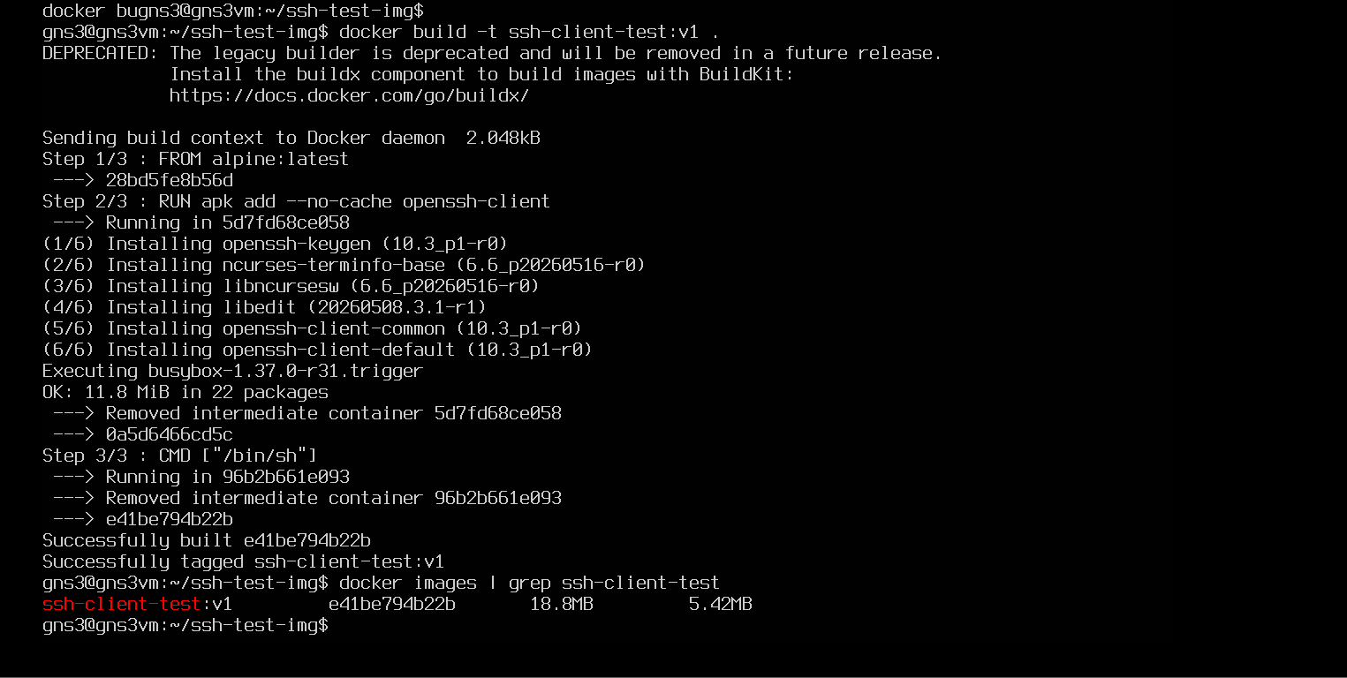
Ảnh 4.34 — Build thành công image ssh-client-test:v1 (18.8MB) có sẵn openssh-client trên GNS3 VM Shell.
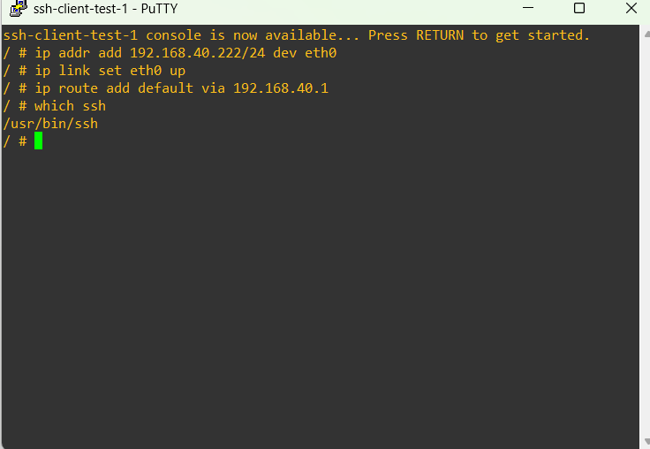
Ảnh 4.35 — Node kiểm thử sau khi đổi sang image mới: đã có sẵn SSH client (/usr/bin/ssh) mà không cần cài đặt thêm.

4.4.4. Kết quả kiểm thử kết nối SSH
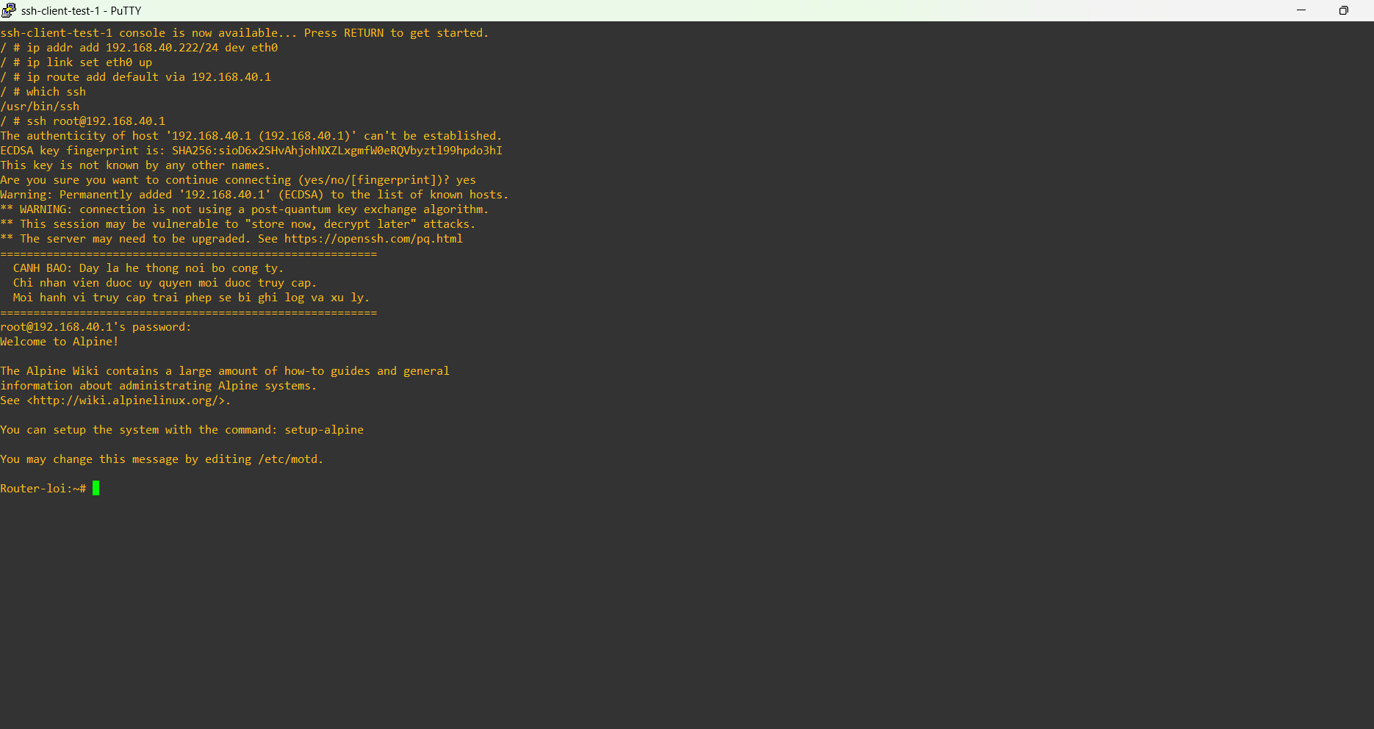
Ảnh 4.36 — Kết nối SSH thành công tới router-loi (192.168.40.1): xác nhận fingerprint, hiển thị banner cảnh báo bảo mật nội bộ công ty, đăng nhập bằng tài khoản root và mật khẩu đã cấu hình. Dấu nhắc lệnh chuyển thành 'Router-loi:~#', xác nhận đã vào đúng shell của router.
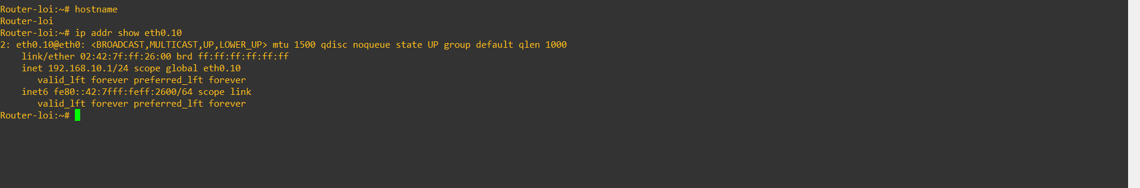
Ảnh 4.37 — Xác nhận cuối trong session SSH: lệnh hostname trả về 'Router-loi'; lệnh ip addr show eth0.10 hiển thị đúng IP 192.168.10.1/24, trạng thái UP — xác nhận SSH đã kết nối đúng và toàn quyền thao tác trên router-loi.

4.4.5. Nội dung banner cảnh báo bảo mật
================================================================
CANH BAO: Day la he thong noi bo cong ty.
Chi nhan vien duoc uy quyen moi duoc truy cap.
Moi hanh vi truy cap trai phep se bi ghi log va xu ly.
================================================================
Việc hiển thị banner cảnh báo trước khi đăng nhập là một thông lệ bảo mật chuẩn trong doanh nghiệp thực tế, giúp răn đe truy cập trái phép và làm rõ trách nhiệm pháp lý khi có sự cố.

KẾT LUẬN TUẦN 3
Nội dung | Kết quả | Ghi chú
ACL | Hoàn thành | Kiểm chứng bằng packet counter cho toàn bộ ma trận VLAN
Port Security | Hoàn thành (có giới hạn) | Không chặn được traffic L2 cùng switch, cùng VLAN
DHCP | Hoàn thành | Có reservation theo MAC; phối hợp đúng với Port Security
SSH | Hoàn thành | Có banner cảnh báo bảo mật; xác nhận đăng nhập thành công

- Đã triển khai ACL theo mô hình default-deny + stateful, đúng chuẩn firewall doanh nghiệp thực tế, kiểm thử bằng số liệu packet counter cho cả chiều bị chặn và chiều được phép.
- Đã phát hiện và khắc phục 2 lỗi thiết kế quan trọng trong quá trình triển khai ACL (thứ tự rule sai) và Port Security (ebtables không tương thích với kiến trúc VLAN sub-interface), thể hiện quá trình gỡ lỗi có phương pháp.
- Đã triển khai Port Security ở mức router bằng iptables -m mac, ghi nhận rõ giới hạn khách quan của hạ tầng GNS3 Ethernet Switch và đề xuất hướng khắc phục trong triển khai thực tế.
- Đã triển khai DHCP server cấp phát theo VLAN, có static reservation, phối hợp đúng logic với Port Security.
- Đã triển khai SSH quản trị từ xa với banner cảnh báo bảo mật, kiểm thử thành công bằng máy trạm chuyên dụng.
- Toàn bộ cấu hình được tích hợp vào Start command của Docker template, tự động khôi phục mỗi khi khởi động lại project, không cần thao tác tay — sẵn sàng cho Tuần 4: triển khai VPN (GRE/IPSec).

